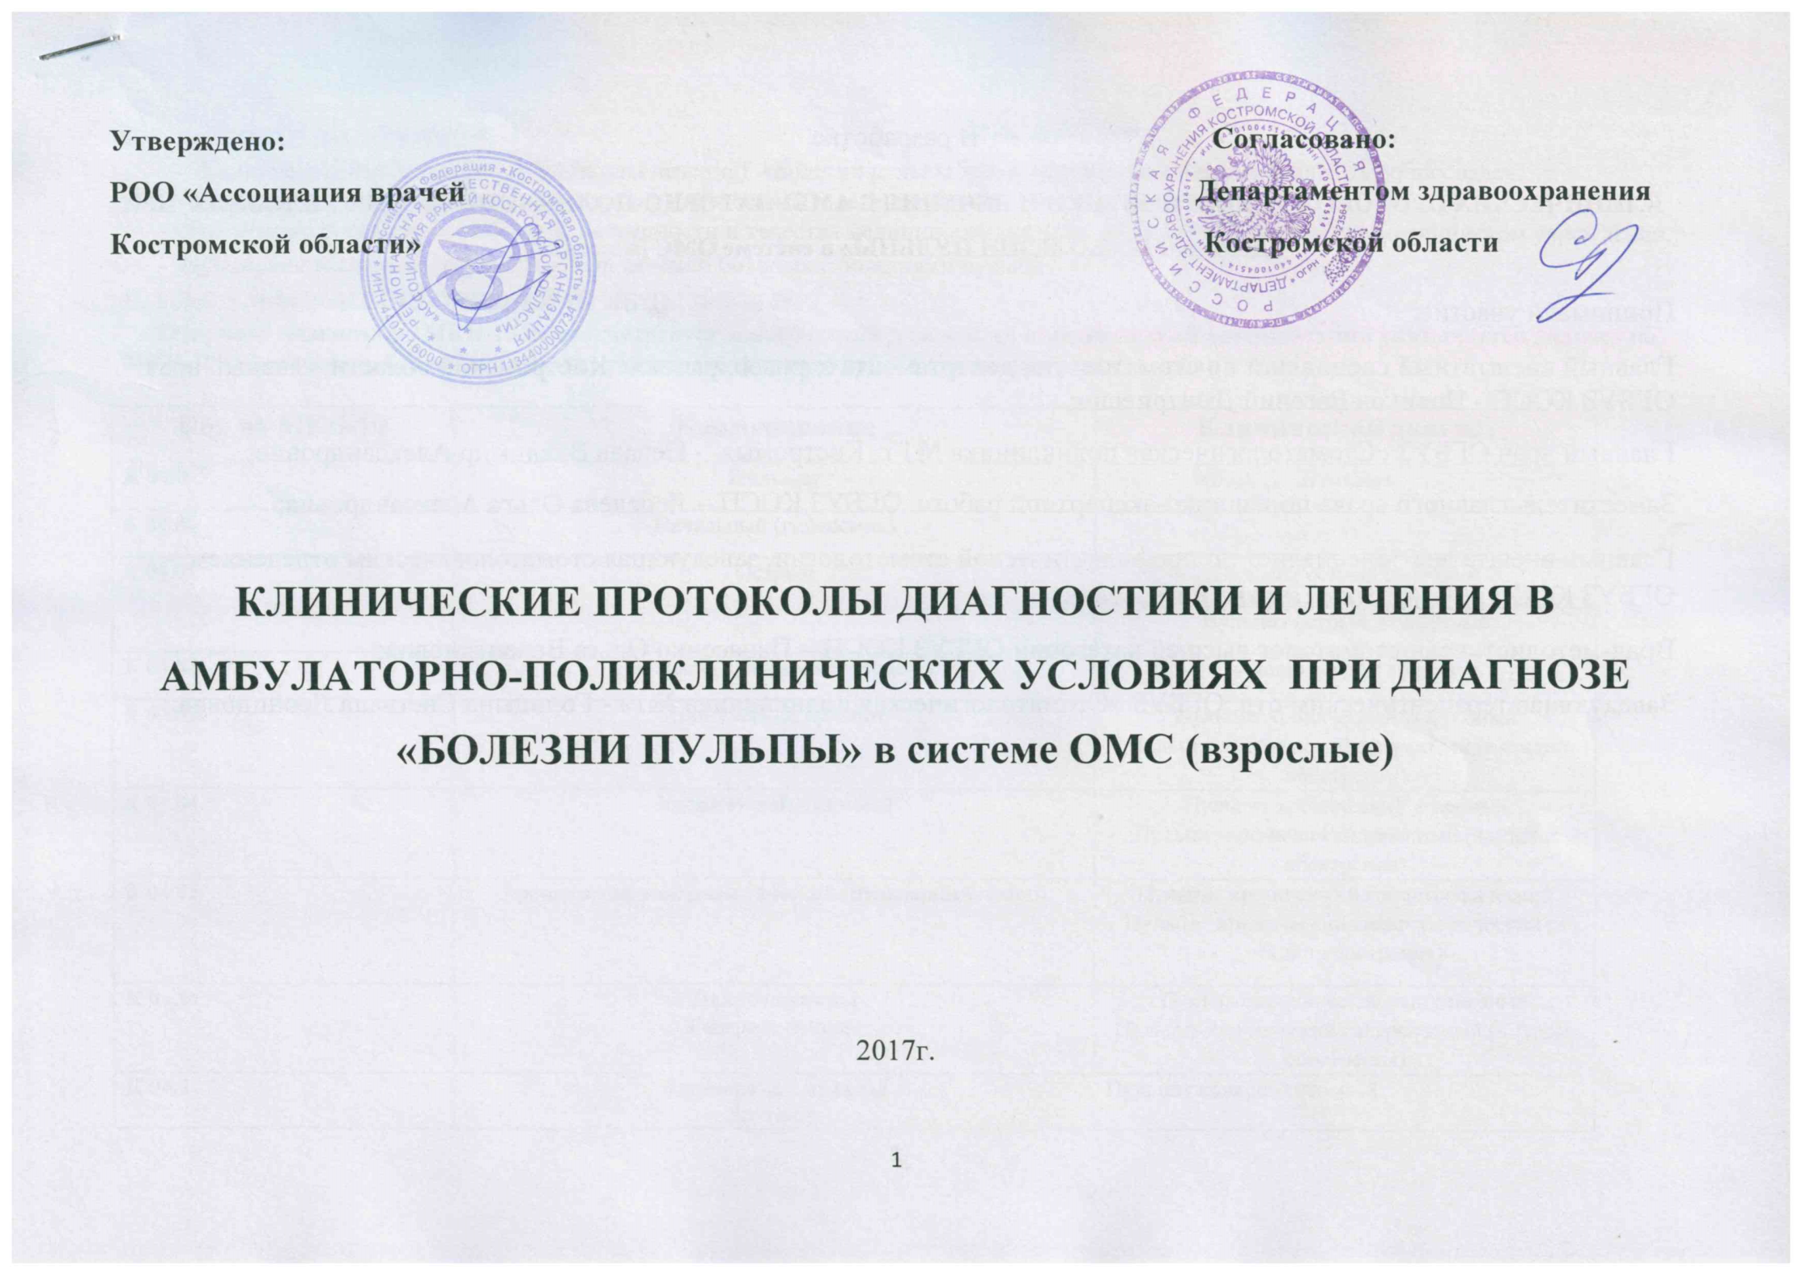
В разработке
КЛИНИЧЕСКИХ ПРОТОКОЛОВ ДИАГНОСТИКИ И ЛЕЧЕНИЯ В АМБУЛАТОРНО-ПОЛИКЛИНИЧЕСКИХ УСЛОВИЯХ ПРИ ДИАГНОЗЕ «БОЛЕЗНИ ПУЛЬПЫ» в системе ОМС (взрослые)
Принимали участие:
Главный внештатный специалист по стоматологии департамента здравоохранения Костромской области, главный врач ОГБУЗ КОСП - Новиков Евгений Дмитриевич;
Главный врач ОГБУЗ «Стоматологическая поликлиника №1 г. Костромы» - Нечаев Владимир Александрович;
Заместитель главного врача по клинико-экспертной работе ОГБУЗ КОСП – Лебедева Ольга Александровна;
Главный внештатный специалист по профилактической стоматологии, заведующая стоматологическим отделением ОГБУЗ КОСП – Апушкина Татьяна Евгеньевна;
Врач-методист, врач-стоматолог высшей категории ОГБУЗ КОСП – Панасенко Ольга Валентиновна;
Заведующая терапевтическим отд. ОГБУЗ «Стоматологическая поликлиника №1» - Голицына Светлана Леонидовна.

ОБЩИЕ ПОЛОЖЕНИЯ

Клинические рекомендации (протоколы лечения) «Болезни пульпы зуба» разработаны для решения следующих задач:
- установление единых требований к порядку диагностики и лечения больных с болезнями пульпы;
- обеспечение оптимальных объемов, доступности и качества медицинской помощи, оказываемой пациенту в медицинском учреждении.

- достижение желаемых результатов при лечении больных с болезнями пульпы.

II. КЛАССИФИКАЦИЯ БОЛЕЗНЕЙ ПУЛЬПЫ (МКБ-10)
Если коду диагноза по МКБ-10 не соответствует клинический диагноз, то в медицинской документации указывается диагноз по МКБ-10 (в диагнозе заболевания следует указывать формулу зуба, а также поверхность зуба).

Код по МКБ-10 | Наименование | Клинический диагноз
К 04.0 | Пульпит | Пульпит
К 04.00 | Начальный (гиперемия)
К 04.01 | Острый | Пульпит острый очаговый
 |  | Пульпит острый диффузный
К 04.02 | Гнойный (пульпарный абсцесс) | Пульпит острый гнойный
К 04.03 | Хронический пульпит | Пульпит хронический фиброзный  Пульпит хронический фиброзный (в стадии обострения)
К 04.04 | Хронический язвенный | Пульпит хронический язвенный  Пульпит хронический язвенный (в стадии обострения)
К 04.05 | Хронический гиперпластический (пульпарный полип) | Пульпит хронический гипертрофический Пульпит хронический гипертрофический (в стадии обострения)
К 04.1 | Некроз пульпы  Гангрена пульпы | Пульпит хронический гангренозный  Пульпит хронический гангренозный (в стадии обострения)
К 04.2 | Дегенерация пульпы  Дентикли  Пульпарные кальцификации  Пульпарные камни | Пульпит конкрементозный
К 04.3  К 04.3Х | Неправильное формирование твердых тканей в пульпе  Вторичный или иррегулярный дентин

III. ОБЩИЕ ПОДХОДЫ К ДИАГНОСТИКЕ ПУЛЬПИТА И БОЛЕЗНЕЙ ПУЛЬПЫ
Диагностика пульпита и болезней пульпы производится путем сбора анамнеза, клинического осмотра, дополнительных методов обследования и направлена на определение состояния пульпы и периапикальных тканей и показаний к лечению.
Факторы, препятствующие немедленному началу лечения:
- Наличие непереносимости лекарственных препаратов и материалов, используемых на данном этапе лечения
- Неадекватное психо-эмоциональное состояние пациента перед лечением
- Острые поражения слизистой оболочки рта и красной каймы губ
- Острые воспалительные заболевания органов и тканей рта
- Угрожающие жизни острое состояние/заболевание или обострение хронического заболевания (в том числе инфаркт миокарда, острое нарушение мозгового кровообращения и т.п.), развившееся менее чем за 6 месяцев до момента обращения за данной стоматологической помощью
Из клинических данных болевая реакция является наиболее важным критерием оценки состояния пульпы. Зубная боль может служить показателем необратимости произошедших в пульпе изменений. Рентгенологическое исследование помогает провести дифференциальную диагностику с другими заболеваниями с аналогичной симптоматикой.

IV.ОБЩИЕ ПОДХОДЫ К ЛЕЧЕНИЮ ПУЛЬПИТА И БОЛЕЗНЕЙ ПУЛЬПЫ
Принципы лечения больных с пульпитом предусматривают одновременное решение нескольких задач:
- предупреждение дальнейшего развития патологического процесса;
- сохранение и восстановление анатомической формы пораженного зуба и функциональной способности всей зубочелюстной системы;
- предупреждение развития патологических процессов и осложнений в периапикальных тканях;
- повышение качества жизни пациентов.

Лечение пульпита и болезней пульпы включает:
- мероприятия, направленные на сохранение жизнеспособности пульпы (по возможности)
- проведение местной анестезии (при отсутствии общих противопоказаний)
- создание доступа к полости зуба
- раскрытие полости зуба
- создание прямолинейного доступа к корневым каналам
- удаление пульпы
- прохождение корневого канала
- определение рабочей длины корневого канала
- обработку корневых каналов (механическую и медикаментозную)
- пломбирование корневых каналов
- контроль с помощью методов лучевой визуализации
- применение физических методов (по потребности)
- восстановление зуба пломбой после эндодонтического лечения.
В случае безуспешного консервативного лечения или его невозможности рассматривается вопрос об удалении зуба. На выбор тактики лечения оказывают влияние факторы:
- анатомическое строение зуба (значительно изогнутые или атипичные по строению корни представляют значительную проблему)
- патологические состояния (выраженная облитерация корневых каналов, внутренняя или наружная резорбция корневых каналов, горизонтальные и вертикальные переломы корней)
- последствия проведенного ранее вмешательства на данном зубе
- изоляция, доступ и возможность выполнения лечения (невозможность качественно изолировать рабочее поле, ограничение открывания рта пациентом, сопутствующая патология);
- возможность последующего восстановления анатомической формы коронковой части зуба и его жевательной функции;
- состояние пародонта.

Выбор метода лечения пульпита зависит от клинической картины, проявлений и симптомов, диагноза.
При начальном и остром пульпите и/или случайном вскрытии полости зуба возможно применение методов сохранения пульпы (полного или частичного).
Метод полного сохранения пульпы
Пломбирование проводят в одно или два посещения. При методике лечения в два посещения лечебный подкладочный материал вносится в сформированную полость не менее чем на 1 месяц. Одноэтапное лечение данных форм пульпита рекомендуется в исключительно редких случаях: когда имеется плотный дентин, минимально прокрашиваемый кариес – детектором, и когда у пациента отсутствует возможность повторного посещения.
Метод частичного сохранения пульпы - витальной ампутации пульпы - пульпотомия (только для многокорневых зубов).
Данный метод лечения предполагает после формирования полости, вскрытие полости зуба, создания доступа к устьям корневых каналов и ампутацию коронковой пульпы. Далее проводят расширение устьев каналов. Затем формируется площадка в устьевой части полости и одновременно проводится глубокая ампутация пульпы. После тщательного гемостаза накладывается лечебная прокладка и временная пломба. При отсутствии жалоб через 3-4 недели временная пломба меняется на постоянную.
Метод витальной экстирпации пульпы (пульпэктомия).
Экстирпация пульпы (пульпэктомия) – это удаление всей здоровой или некротизированной ткани. Эндодонтическое лечение начинается с создания доступа к полости зуба, так как очень важна прямая видимость устьев корневых каналов. Проводится полное удаление всех кариозных тканей, дефектных реставраций. В то же время необходимо максимально сохранить коронковую часть зуба, чтобы не ослабить стенки.
Метод девитальной экстирпации пульпы.
Показанием к применению метода девитальной экстирпации пульпы является наличие противопоказаний к применению местной анестезии.
Для девитализации пульпы применяются пасты, в состав которых входит параформальдегид. Также в состав девитализирующих паст входят обезболивающие, антисептические, противовоспалительные средства. Девитализирующую пасту накладывают после удаления размягченного дентина и вскрытия рога пульпы зондом или небольшим шаровидным бором. Пасту вносят в кариозную полость зондом или на небольшом тампоне, полость закрывают временной повязкой. Необходимо следить за тем, чтобы паста не попала на слизистую оболочку десны. Срок действия девитализирующих паст различен (от 2 до 7 дней).
В следующее посещение повязку удаляют, раскрывают полость зуба, производят ампутацию коронковой пульпы, удаление корневой пульпы, обработку и пломбирование корневых каналов под рентгенологическим контролем.
Метод девитальной ампутации предусматривает удаление предварительно девитализированной коронковой пульпы с последующей мумификацией корневой пульпы. Данный способ лечения пульпита применяется крайне редко, в основном лечат моляры на нижней челюсти. В однокорневых зубах девитальную ампутацию не применяют, т.к. нет чёткого перехода между коронковой и корневой пульпой.
Для выбора метода восстановления анатомической формы коронковой части зуба необходимо оценить степень разрушения коронковой части зуба. Восстановление коронковой части зуба (пломбирование полости) стоматологическими цементами, в том числе стеклоиономерными и композитами химического отверждения, а также материалами из фотополимеров ( V, III, IV класс по Блэку только для фронтальных зубов) показано при разрушении коронковой части фронтальных зубов (резцов и клыков) не более чем на 30% от ее объема. Для выбора метода восстановления анатомической формы жевательных зубов используют индекс разрушения окклюзионной поверхности зуба (ИРОПЗ) по В.Ю. Миликевичу.
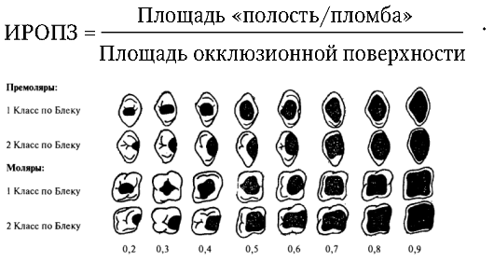
При показателях ИРОПЗ 0,2 — 0,4 применяется метод пломбирования. После окончания эндодонтического лечения возможна постановка временной пломбы (повязки), если невозможно поставить постоянную пломбу в первое посещение или для предотвращения возможных осложнений. Постоянное пломбирование проводят в одно посещение.
Для группы жевательных зубов при ИРОПЗ> 0,4 показано изготовление вкладок из металлов, из керамики или из композитных материалов. При ИРОПЗ > 0,6 показано изготовление искусственных коронок, при ИРОПЗ>0,8 показано применение штифтовых конструкций с последующим изготовлением коронок.
Процесс лечения пульпита завершается рекомендациями пациенту по срокам повторного обращения и профилактике.**
Лечение проводится для каждого пораженного зуба независимо от степени поражения и проведенного лечения других зубов.

V. ОРГАНИЗАЦИЯ МЕДИЦИНСКОЙ ПОМОЩИ ПАЦИЕНТАМ С БОЛЕЗНЯМИ ПУЛЬПЫ
Лечение пациентов с заболеванием пульпы зуба проводится в стоматологических медицинских организациях. Оказание помощи больным с заболеванием пульпы зуба осуществляется врачами-стоматологами, врачами-стоматологами терапевтами, врачами-стоматологами общей практики, зубными врачами. зубными врачами. В процессе оказания помощи принимает участие средний медицинский персонал.
VI. ТРЕБОВАНИЯ К ДИАГНОСТИКЕ И ЛЕЧЕНИЮ В АМБУЛАТОРНО-ПОЛИКЛИНИЧЕСКИХ УСЛОВИЯХ:
Вид медицинской помощи | первичная медико-санитарная помощь
Условия оказания медицинской помощи | амбулаторно
Форма оказания медицинской помощи | плановая
Категория возрастная | взрослые

Код по МКБ-10 | Диагностические мероприятия |  | Лечебные мероприятия |  | Лекарственные препараты и медикаменты, стоматологические материалы/ физиолечение  (на усмотрение лечащего врача, по показаниям) | Сроки лечения | Достигнутый результат
 | Обязательные, кратность выполнения: «1» - если 1 раз; «согласно алгоритму» - если обязательно несколько раз (1 и более) | Требующие обоснования (по показаниям, на усмотрение лечащего врача) | Обязательные, кратность выполнения: «1» - если 1 раз; «согласно алгоритму» - если обязательно несколько раз (1 и более) | Требующие обоснования (по показаниям, на усмотрение лечащего врача)
К04.00  К04.01 (пульпит острый очаговый) | Сбор анамнеза и жалоб при патологии полости рта-1;  внешний осмотр челюстно-лицевой области-1;  визуальное исследование при патологии полости рта-1;  определение прикуса (при первичном обращении) - 1 (физиологический, патологический);  осмотр полости рта с помощью инструментов (с заполнением зубной формулы первичном обращении) -1;  термодиагностика зуба -1;  перкуссия зубов-1;  прицельная внутриротовая контактная ренгенография или радиовизиография -1 (для постановки диагноза);  описание и интерпретация рентгенологических изображений-1; | Витальное окрашивание твердых тканей зуба; люминесцентная стоматоскопия; электроодонтометрия;  определение индекса гигиены;  определение пародонтальных индексов;  консультация врача-стоматолога-хирурга | Обучение гигиене полости рта и зубов- 1;  аппликационная анестезия -1;  наложение кальцийсодержащего лечебного подкладочного материала -1; восстановление зуба пломбой* (раскрытие кариозной полости, удаление размягченного и пигментированного дентина, формирование полости, финирование полости, медикаментозная обработка полости; высушивание полости; наложение по показаниям изолирующей прокладки) -1. | Профессиональная гигиена полости рта и зубов; инфильтрационная анестезия и/или проводниковая анестезия;  снятие пломбы;  наложение временной пломбы; снятие временной пломбы; коагуляция десны; радиовизиография челюстно-лицевой области; описание и интерпретация рентгенологических изображений;  назначение лекарственных препаратов при заболеваниях зубов. | Анестетики; препараты для аппликационной анестезии; антисептики; препараты для окрашивания твердых тканей зуба;  материалы для прокладок; материалы для лечебной прокладки; материалы для временных пломб; материалы для постоянного пломбирования ( за исключением амальгамы); фотополимеры – V, III, IV класс по Блэку только для фронтальных зубов,  пасты полировочные; физиолечение. | До 30 дней | Лечение завершено (301); выздоровление (301)
К04.01 (пульпит острый диффузный)  К04.02 К04.03 К04.04 К04.05 К04.1 | Сбор анамнеза и жалоб при патологии полости рта-1;  внешний осмотр челюстно-лицевой области-1;  визуальное исследование при патологии полости рта-1;  определение прикуса (при первичном обращении) -1 (физиологический, патологический);  осмотр полости рта с помощью инструментов (с заполнением зубной формулы первичном обращении) -1;  термодиагностика зуба -1;  перкуссия зубов-1; | Люминесцентная стоматоскопия; электроодонтометрия;  ортопантомография;  описание и интерпретация рентгенологических изображений; внутриротовая контактная ренгенография или радиовизиография ;  определение индекса гигиены;  определение пародонтальных индексов;  консультация врача-стоматолога-хирурга | Обучение гигиене полости рта и зубов- 1;  аппликационная анестезия - 1;  пульпотомия-1;  экстирпация пульпы - 1-4;  инструментальная и медикаментозная обработка корневого канала - 1-4;  пломбирование корневого канала – 1-4;  восстановление зуба пломбой* -1,  прицельная внутриротовая контактная рентгенография или радиовизиография челюстно-лицевой области – 1(контроль качества пломбирования корневых каналов и оценка степени разрушения зуба); описание и интерпретация рентгенологических изображений – 1. | Профессиональная гигиена полости рта и зубов;  инфильтрационная анестезия и/или проводниковая анестезия;  снятие пломбы;  наложение временной пломбы;  снятие временной пломбы; коагуляция десны; трепанация зуба, искусственной коронки; закрытие перфорации стенки полости зуба;  временное пломбирование лекарственным препаратом корневого канала; наложение девителизирующей пасты;  диатермокоагуляция; фиксация внутриканального (анкерного) штифта, вкладки;  назначение лекарственных препаратов при заболеваниях зубов. | Анестетики; препараты для аппликационной анестезии; антисептики;  материалы для девитализации пульпы; материалы для временных пломб; материалы для пломбирования корневого канала (временного или постоянного); материалы для постоянного пломбирования (за исключением амальгамы); фотополимеры – V, III, IV класс по Блэку только для фронтальных зубов, анкерные штифты, материалы для фиксации штифтов, пасты полировочные; физиолечение. | До 14 дней | Лечение завершено (301); выздоровление (301).
К 04.2  К04.3  К 04.3Х | Сбор анамнеза и жалоб при патологии полости рта-1;  внешний осмотр челюстно-лицевой области-1;  визуальное исследование при патологии полости рта-1;  определение прикуса (при первичном обращении) - 1 (физиологический, патологический);  осмотр полости рта с помощью инструментов (с заполнением зубной формулы первичном обращении) -1;  термодиагностика зуба -1;  перкуссия зубов-1;  прицельная внутриротовая контактная рентгенография или радиовизиография челюстно-лицевой области – 1(для определения проходимости корневых каналов);  описание и интерпретация рентгенологических изображений. | Люминесцентная стоматоскопия; электроодонтометрия;  ортопантомография;  описание и интерпретация рентгенологических изображений; определение индекса гигиены;  определение пародонтальных индексов;  консультация врача-стоматолога-хирурга. | Обучение гигиене полости рта и зубов -1; аппликационная анестезия - 1;  пульпотомия-1;  восстановление зуба пломбой* -1;  наложение девитализирующей пасты -1. | Профессиональная гигиена полости рта и зубов;  инфильтрационная анестезия и/или проводниковая анестезия;  снятие пломбы;  наложение временной пломбы;  снятие временной пломбы; коагуляция десны;  трепанация зуба, искусственной коронки; закрытие перфорации стенки полости зуба; мумификация корневой пульпы;  назначение лекарственных препаратов при заболеваниях зубов. | Анестетики; препараты для аппликационной анестезии; антисептики;  материалы для девитализации пульпы; материалы для временных пломб; материалы для мумификации корневой пульпы; материалы для постоянного пломбирования (за исключением амальгамы); фотополимеры – V, III, IV класс по Блэку только для фронтальных зубов,  пасты полировочные; физиолечение. | До 14 дней | Лечение завершено (301); улучшение (303).
** Дополнительная информация.
*Шлифовка и/или полировка пломбы входят в состав услуги «Восстановление зуба пломбой».

**1. Запломбированные зубы необходимо чистить зубной щеткой с пастой так же, как естественные зубы - два раза в день. После еды следует полоскать рот для удаления остатков пищи.
2. Для чистки межзубных промежутков можно использовать зубные нити (флоссы).
3.При возникновении кровоточивости при чистке зубов нельзя прекращать гигиенические процедуры. Если кровоточивость не проходит в течение 3-4 дней, необходимо обратиться к лечащему врачу.
4. Если после пломбирования и окончания действия анестезии пломба мешает смыканию зубов, то необходимо в ближайшее время обратиться к лечащему врачу.
5. При пломбах из композитных материалов не следует принимать пищу, содержащую естественные и искусственные красители (например: чернику, чай, кофе и т.п.), в течение первых 2-х суток после пломбирования зуба.
6. Возможно временное появление боли (повышенной чувствительности) в запломбированном зубе во время приема и пережевывании пищи. Если указанные симптомы не проходят в течение 1-2 недель, необходимо обратиться к лечащему врачу.
7. При возникновении в зубе резкой боли, необходимо как можно быстрее обратиться к лечащему врачу.
8. Раз в полгода следует посещать стоматолога для проведения профилактических осмотров и необходимых манипуляций (при пломбах из композитных материалов – для полировки пломбы, что увеличит срок её службы).
9.Явка на прием к врачу-стоматологу (лечащему врачу) минимум один раз в полгода для проведения профилактических осмотров, гигиенических мероприятий.

В каждом конкретном случае за лечащим врачом остается право выбора той или иной методики лечения стоматологического заболевания, а также решение о выборе применяемых расходных материалов.

Алгоритм профессиональной гигиены рта и зубов

Этапы профессиональной гигиены:

— обучение пациента индивидуальной гигиене рта;

— контролируемая чистка зубов

— удаление над- и поддесневых зубных отложений;

— полирование поверхностей зубов;

— устранение факторов, способствующих скоплению зубного налета;

— аппликации реминерализирующих и фторсодержащих средств (за исключением районов с высоким содержанием фтора в питьевой воде, более 1 мг/л);

— мотивация пациента к профилактике и лечению стоматологических заболеваний.

Процедура проводится в одно посещение.

При удалении зубных отложений (зубной камень, мягкий зубной налет) следует соблюдать ряд условий:

— провести обработку рта раствором антисептика (0,06% раствор хлоргексидина, 0,05% раствор перманганата калия);

— при выраженной гиперестезии зубов и отсутствии общих противопоказаний удаление зубных отложений нужно проводить под местным обезболиванием;

-- изолировать обрабатываемые зубы от слюны;

-- обратить внимание на то, что рука, удерживающая инструмент, должна быть фиксирована на подбородке пациента или соседних зубах, терминальный стержень инструмента располагается параллельно оси зуба, основные движения – рычагообразные и соскабливающие – должны быть плавными, нетравмирующими.

В области металлокерамических, керамических, композитных реставраций, имплантатов (при обработке последних используются пластиковые инструменты), применяют ручной способ удаления зубных отложений.

Ультразвуковые аппараты не следует использовать у пациентов с респираторными и инфекционными заболеваниями, а также у больных с кардиостимуляторами.

Для удаления налета и полирования поверхностей зубов используют резиновые колпачки, для жевательных поверхностей — вращающиеся щеточки, для контактных поверхностей — вращающиеся ершики, резиновые конусы, суперфлоссы, флоссы и абразивные штрипсы. Полировочную пасту следует использовать, начиная с крупнодисперсной и заканчивая мелкодисперсной. При обработке поверхностей имплантатов следует использовать мелкодисперсные полировочные пасты и резиновые колпачки.

Необходимо устранить факторы, способствующие скоплению зубного налета: удалить нависающие края пломб, провести повторное полирование пломб.

Периодичность проведения профессиональной гигиены полости рта и зубов зависит от стоматологического статуса пациента (гигиенического состояния полости рта, интенсивности кариеса зубов, состояния тканей пародонта, наличия несъемной ортодонтической конструкции и стоматологических имплантатов). Минимальная периодичность проведения профессиональной гигиены — 2 раза в год.

